个人收入申报系统操作流程说明
本操作说明分 “系统登录”、“校内人员发放信息录入”、“学生发放信息录入”、“校外人员发放信息录入”四大功能模块，讲解“个人收入申报系统”的使用。
一、系统登录
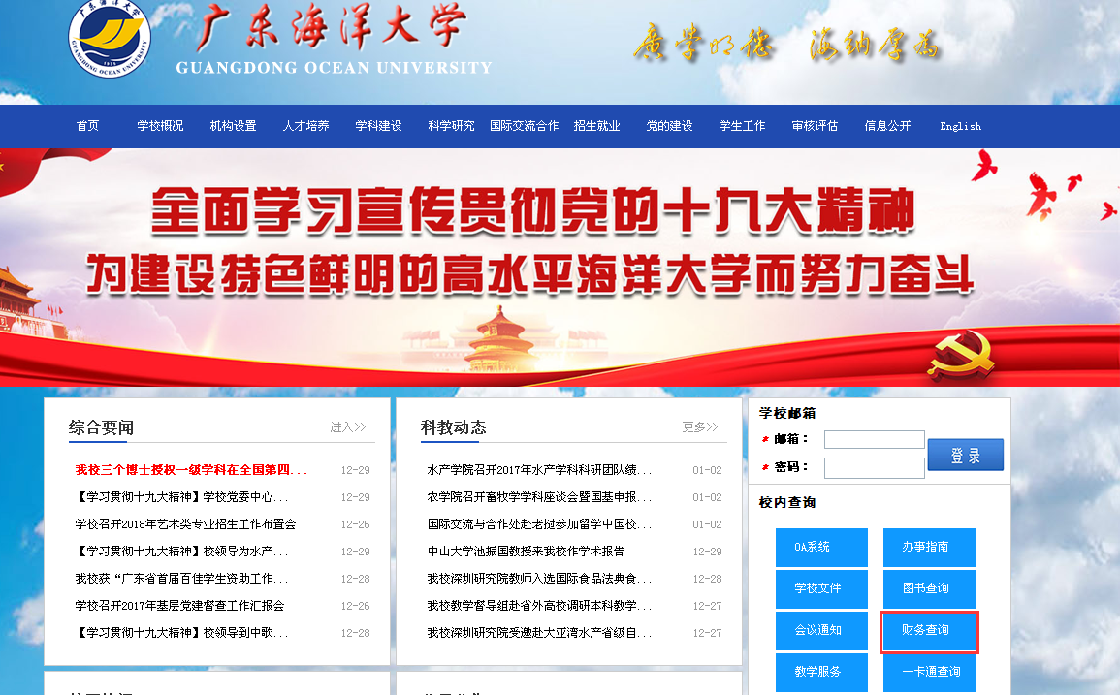
（一）登录“广东海洋大学”主页，点击右下角“财务查询”。

（二）点击“个人收入申报系统”，进入个人收入申报系统登录界面。
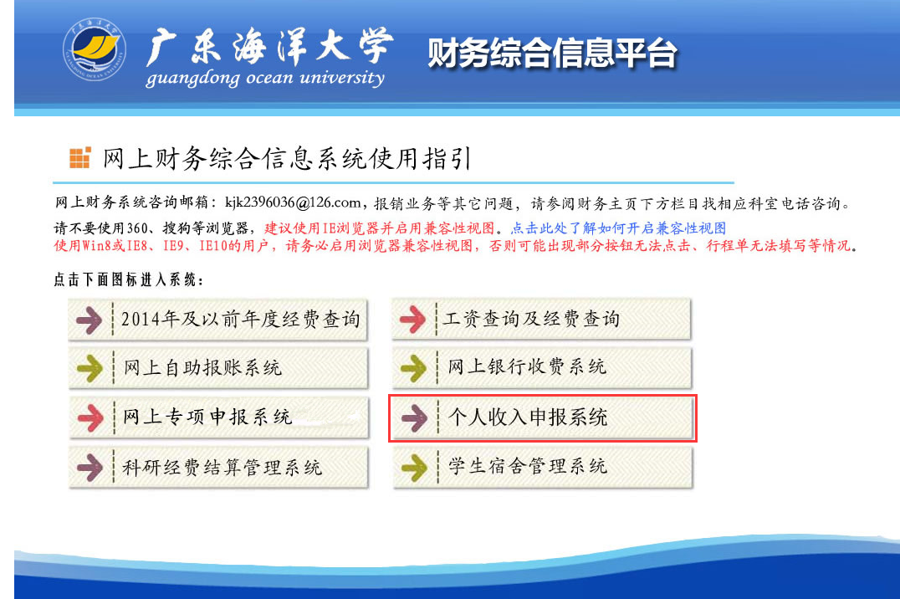

（三）进入个人收入申报系统登录界面后，输入“用户名”和“密码”，进入“网上收入申报系统”。（用户名：身份证号；密码：身份证后6位）
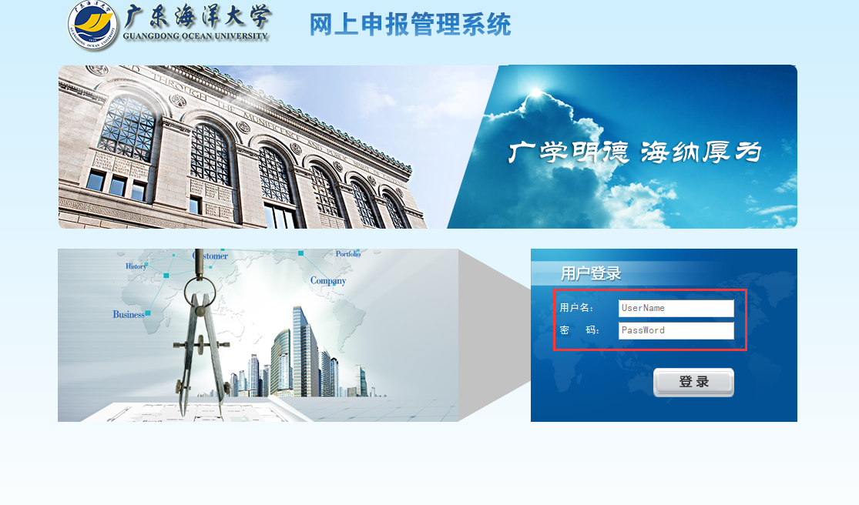

二、校内人员发放信息录入
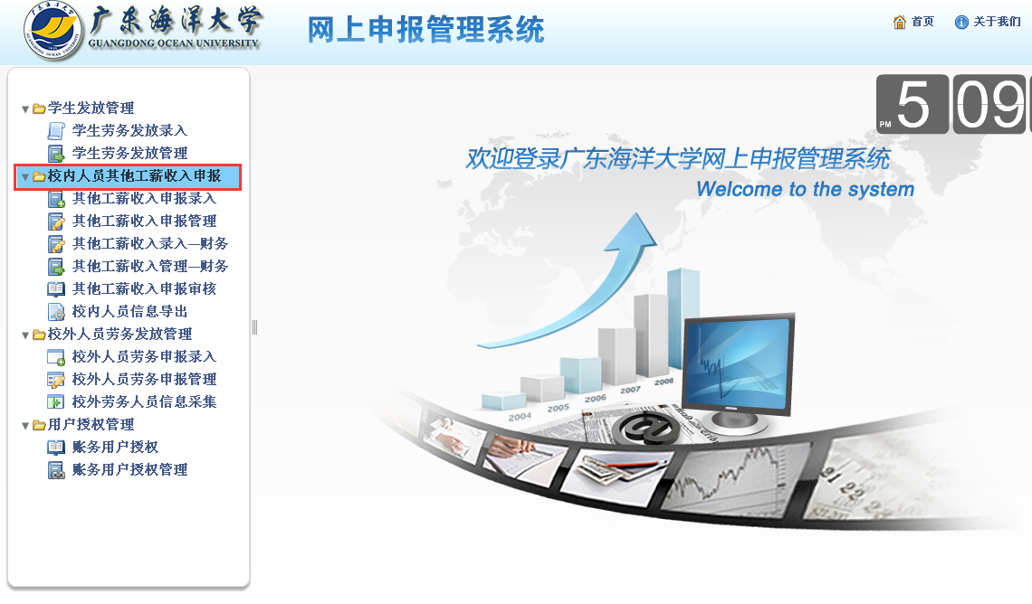
校内人员“科研绩效”、“评审费”、“监考费”等通过“校内人员其他工薪收入申报”端口进入。

（一）点击“其他工薪收入申报录入”，录入相关人员信息
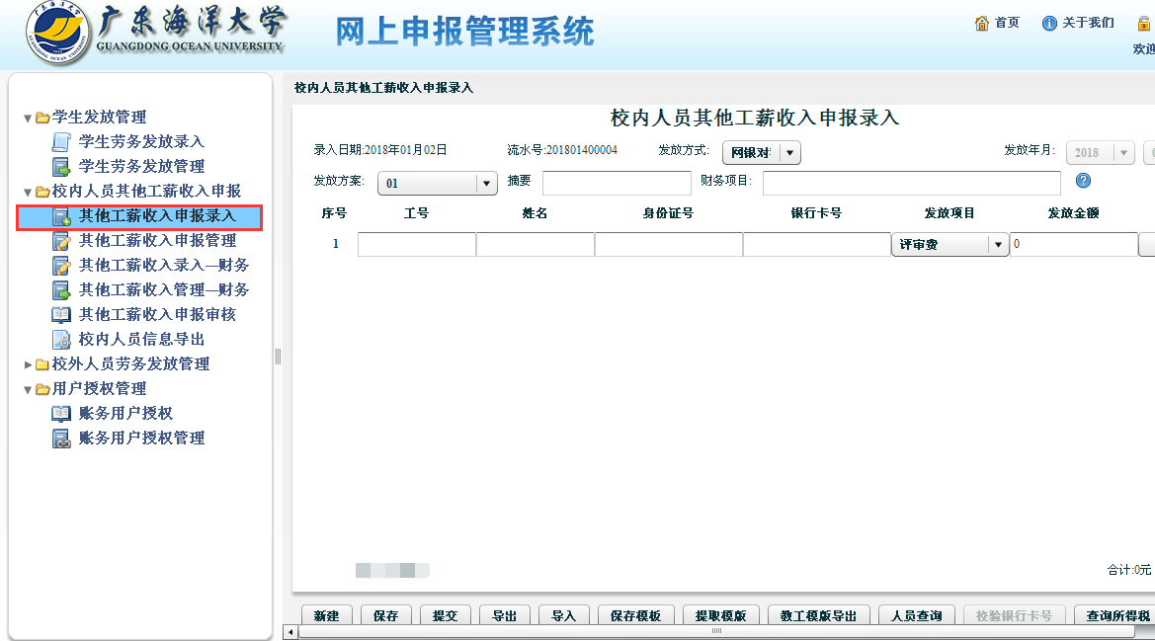

1.摘要：简要写明科研绩效、评审费等发放事由；
2.财务项目：点击“财务项目”右边的蓝色“？”图标，选择可发放校内人员酬金的对应经费支出项目，点击“选取”。如下图所示：
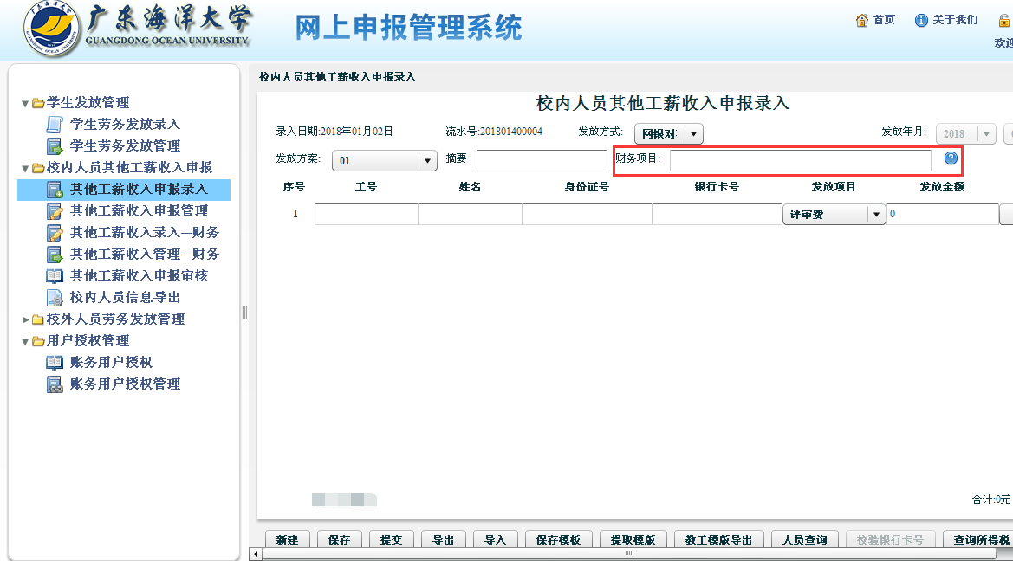

3.人员信息：人员信息的录入包括三种方式。
（1）逐笔录入，适用于单次少量的人员经费发放。
操作步骤：由于校内相关人员信息（含正式在编在岗职工、离退休职工、非在编一类人员）已提前通过加密方式导入系统，报销人员只需要在“工号”栏输入发放人员的工号，在“姓名”栏点击鼠标，系统将自动弹出人员姓名、身份证号、银行卡号等信息；发放项目据实选择，发放金额据实填列即可。
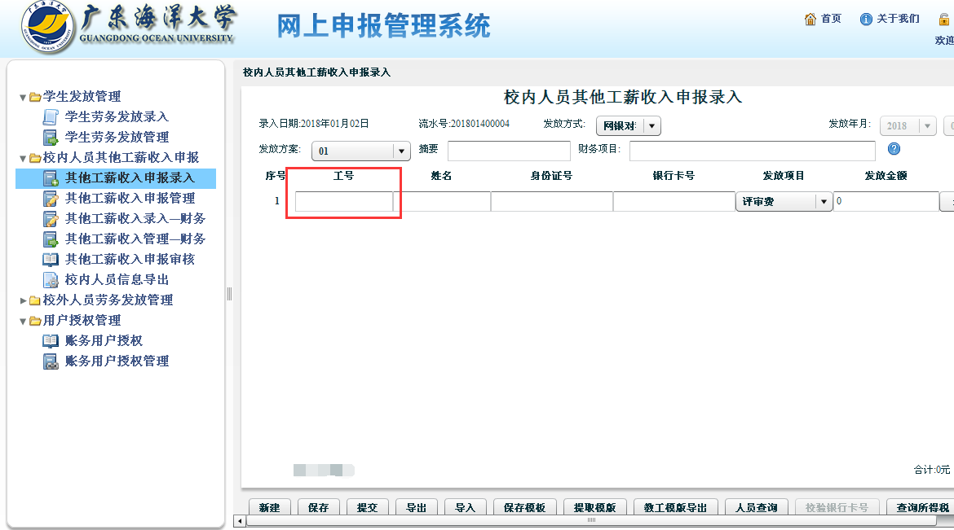

（2）批量录入，适用于单次批量的人员经费发放。
本系统支持通过Excel方式批量导入人员信息，具有方便、快捷、高效录入人员信息的优点。
操作步骤：点击“教职工模板导出”，获得相应Excel模版，如下图所示：
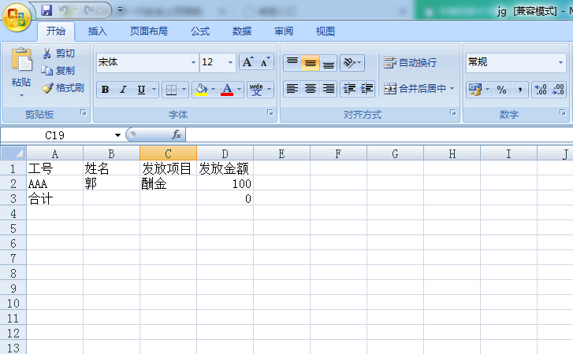

将人员发放信息（包括：工号、姓名、发放项目、金额）以插入行的形式插入Excel模板中，如下图所示：
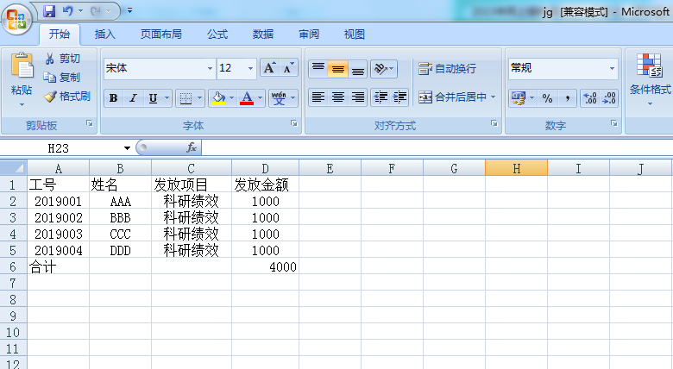
在插入工号（身份证号码）、姓名、发放项目、金额等信息时，切不可对上述Excel模板的基本格式进行修改，如删除或修改表头，表尾。填列的发放项目须与个人收入申报系统中“发放项目”下拉菜单中的选项完全一致。
批量填好人员信息并保存后，点击“导入”，即可将Excel模板中的人员信息导入校内人员其他酬金发放录入系统。
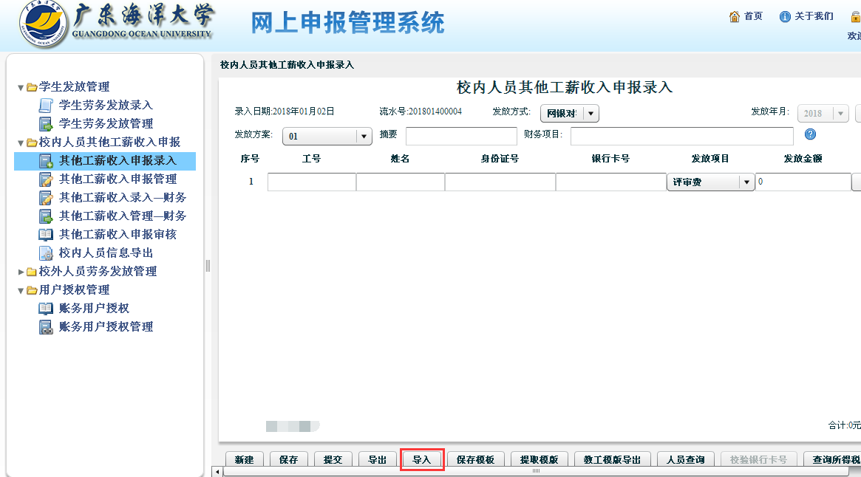

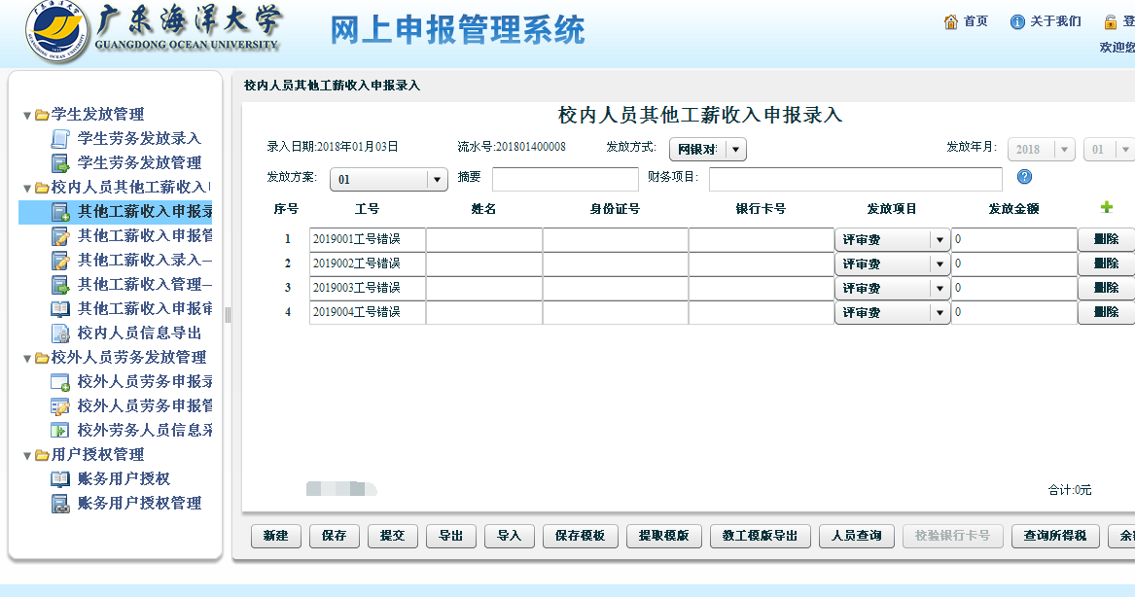
导入后系统会自动核对导入信息，若工号、姓名、发放项目等信息录入错误，系统会自动提示错误，用户可以选择不保存，也可以选择删除有错误的记录后保存。

如上图，系统提示错误的原因是录入的工号错误，用户可选择删除后重新录入人员信息，也可仔细核对人员工号信息后，手工录入正确的工号，系统亦会自动关联出相应的姓名、身份证号、银行卡号等信息。
（3） 模板录入，适用于连续多次的人员经费发放。
报销人如需要连续多次对相关人员发放评审费、监考费、咨询费等人员经费，可使用该功能。
操作步骤：按上述操作，在所有人员发放信息录入完毕后，点击“保存模板”，相关已录入信息即可保存在模板。

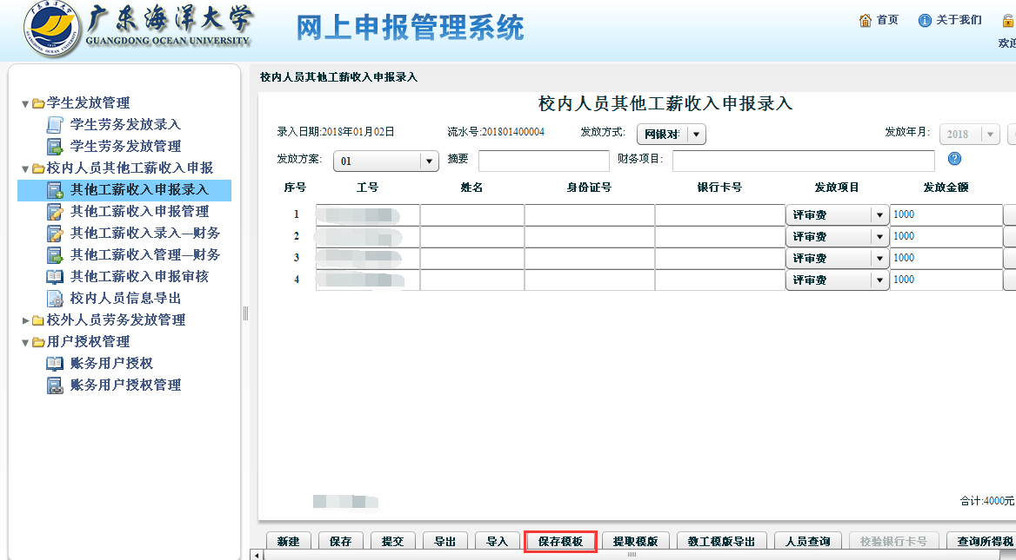

下次对同样的人员发放科研绩效、监考费等收入时，只需要点击“提取模板”，即可调出模板信息，如下图所示。

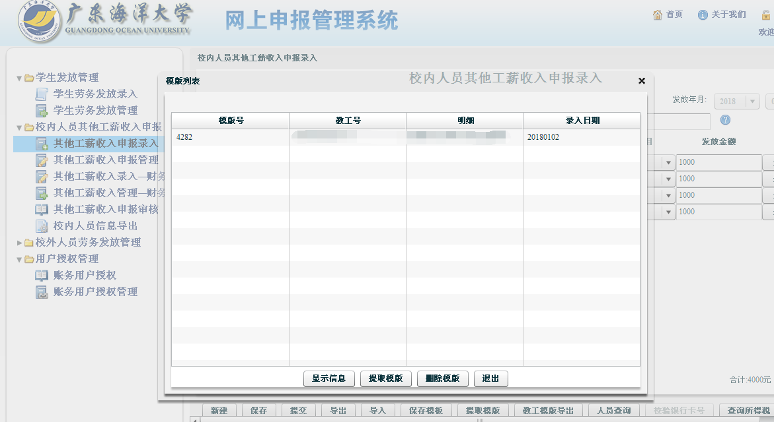

选择需要调用的模板，再次点击“提取模板”，然后对相应的“摘要”、“财务项目”、“发放项目”、“发放金额”等信息进行修改即可。
人员发放信息录入完毕后，即可生成如下汇总信息。

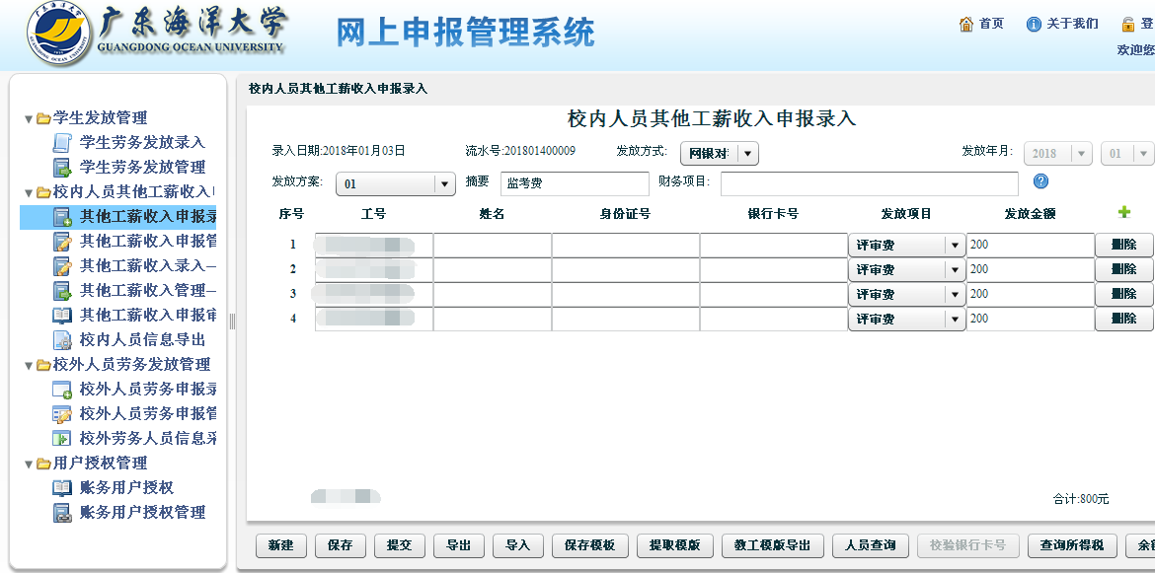

（二）生成并打印“校内人员其他工薪收入发放表”
人员信息填录完毕后，请仔细核对校内人员工号、姓名和金额信息，确认无误后可点击“保存”、“提交”，即可在“其他工薪收入申报管理”里面查看已提交的人员酬金发放申请。（注意：保存后仍可修改，但一经点击“提交”，不可再行修改；“提交”后确需改动的，需删除该单重新填报）
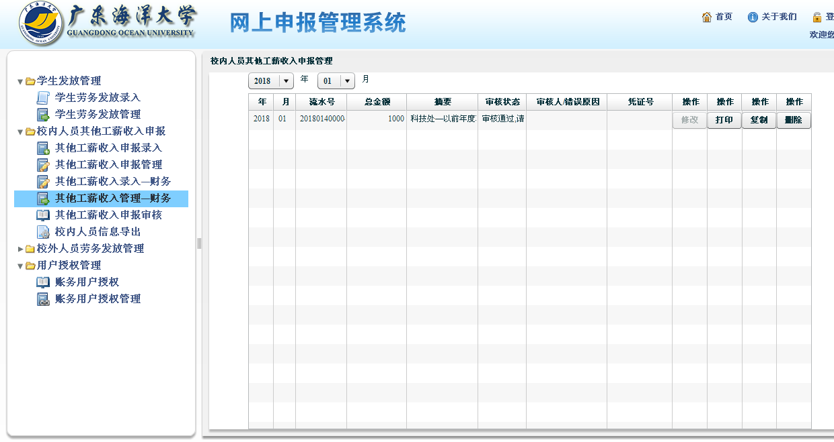

点击“打印”可生成并打印“校内人员其他工薪收入发放表”。
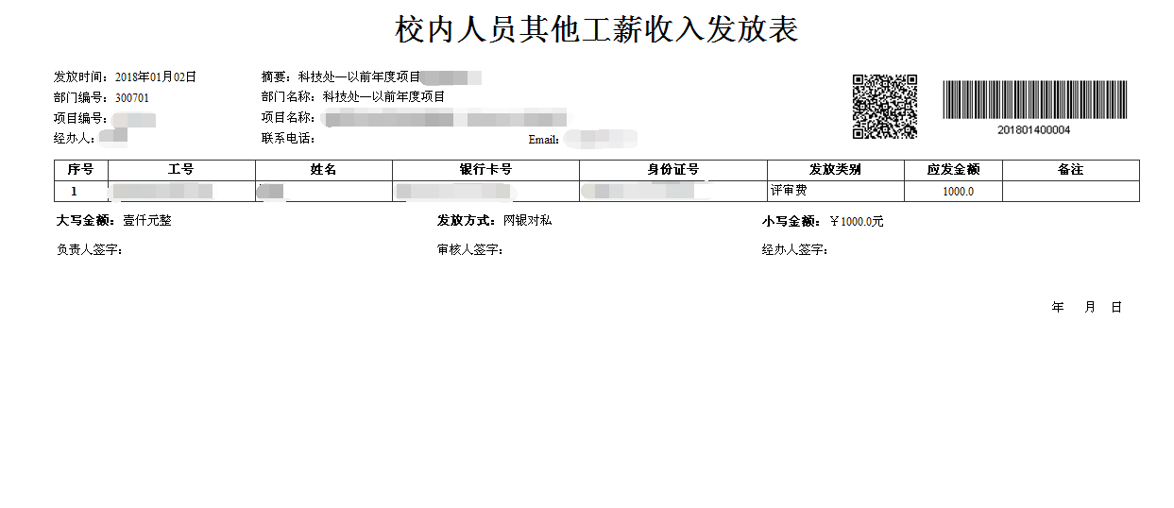

三、学生发放信息录入
发放学生奖助学金等，通过“学生酬金发放管理”端口进入，基本操作步骤与上述操作相同。
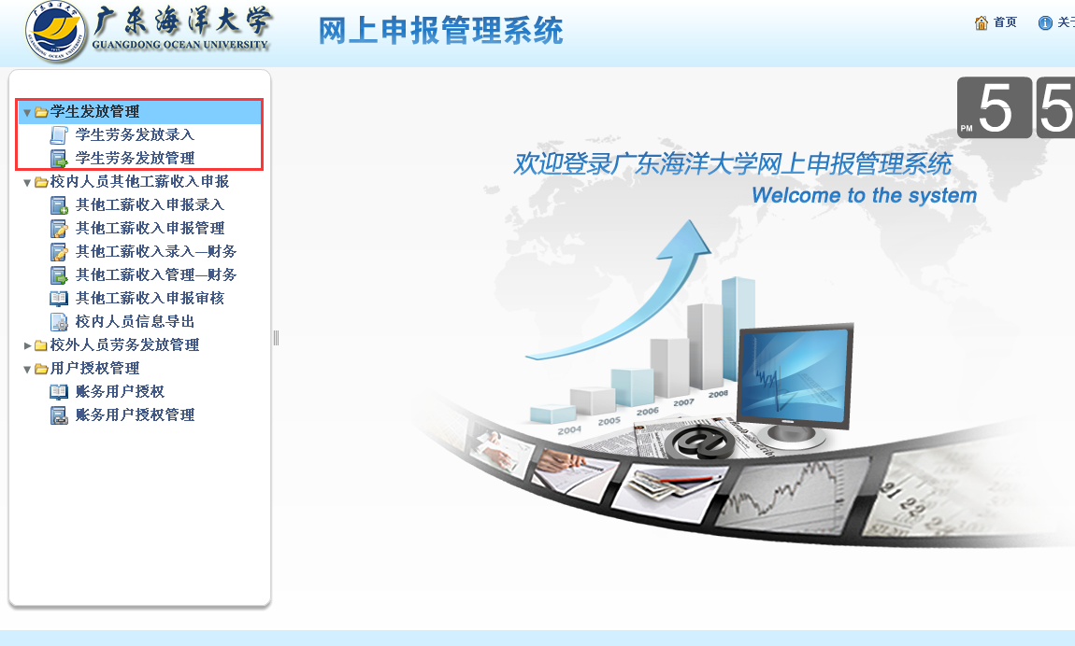

四、校外人员发放信息录入
发放校外人员 “劳务费”、“专家咨询费”、“评审费”、“科研绩效”等通过“校外人员劳务申报管理”端口进入。
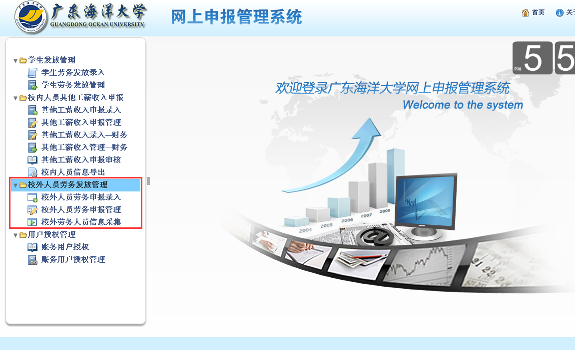

校外人员发放信息录入同样包括三种方式：
1.逐笔录入。逐笔录入时，需要点击“校外劳务人员信息采集”，然后点击“新增”，录入校外人员相关发放信息。
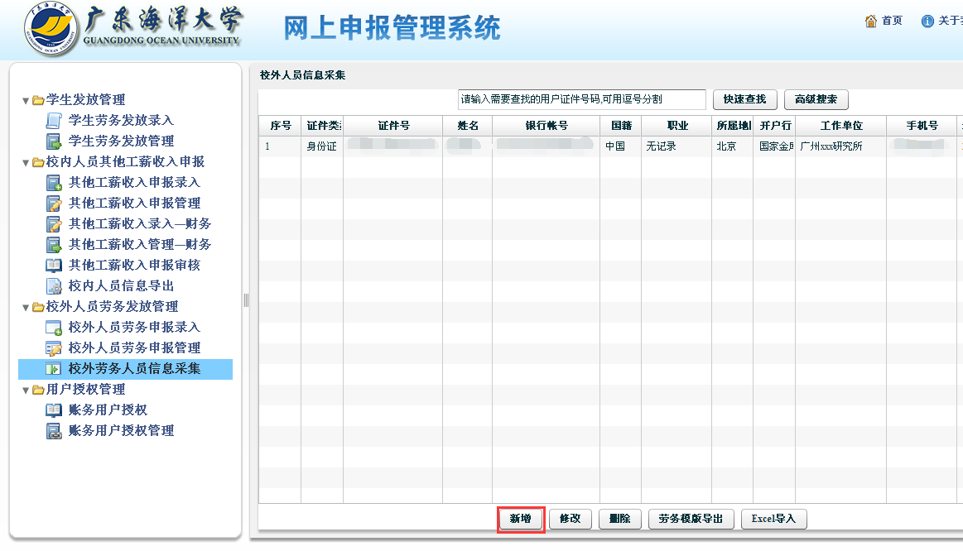

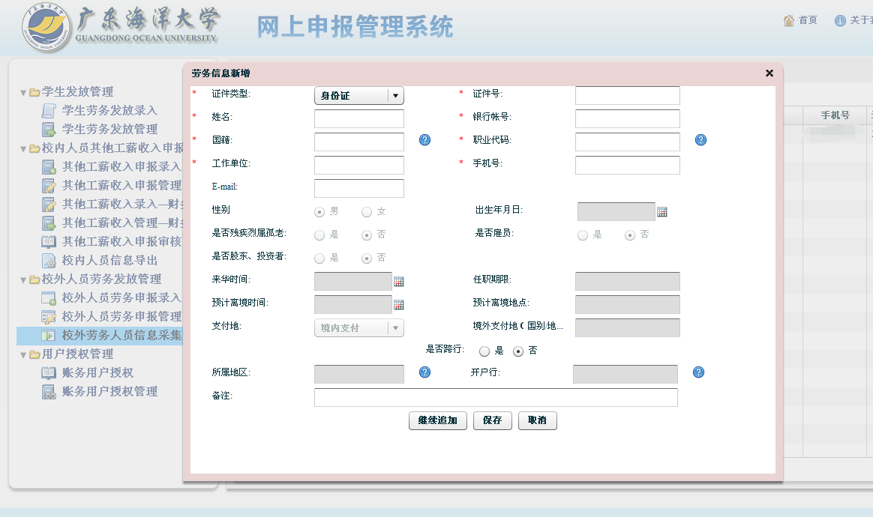

信息录入完毕以后，点击“校外人员劳务申报录入”，按照“二、校内人员发放信息录入”相同操作即可。
2.批量录入。与“二、校内人员发放信息录入”中操作完全相同。
3.模板录入。与“二、校内人员发放信息录入”中操作完全相同。
五、重要事项提示
（一）人员信息录入完毕，“保存”后仍可修改，但一经“提交”不可再修改。“提交”后确发现错误的，需删除该单，重新录入保存并提交。
（二）录入校内外人员发放信息，每一单中同一人不可重复出现，否则系统会提示错误，无法保存并提交。
*“个人收入网上申报管理系统”专门应用于校内外人员经费的发放报销，该系统录入成功，打印的“发放单”即为报销单，无需再通过“网上自助报账系统”网上投递。

